Бюджетное учреждение социального обслуживания Вологодской области «Бюджетное учреждение социального обслуживания населения Сокольского района»

**ГРУППА «КАЛЕЙДОСКОП» КОМПЛЕКС УПРАЖНЕНИЙ**

**на развитие мелкой моторики рук для людей 60+ и людей с ослабленным зрением.**

Нашу встречу хочется начать со слов Василия Александровича Сухомлинского, он говорил – «Ум ребенка находится на кончиках его пальцев». Это высказывание известного педагога применимо в любом возрасте, поэтому перефразируем ее: «Наш ум находится на кончиках пальцев».

По утверждению нейробиологов и психологов, специализирующихся на исследовании головного мозга, психическое здоровье человека зависит от того, насколько развита у них мелкая моторика. Так же функции мышления, памяти, речи напрямую зависят от мельчайших движений рук. Чем лучше развита мелкая, тем лучше работают отделы мозга, от которых зависит наша память и речь. Пальчиковая гимнастика – возможность сохранить и улучшить подвижность кистей, пальцев рук. Противопоказаний гимнастика не имеет.

Сегодня мы с Вами будем делать пальчиковую гимнастику с массажными мячиками. Это называется Су-Джок терапия. Сейчас я расскажу о пользе мячика и, покажу как он выглядит (выдаю мячики). Мячик размером с нашу ладонь, из резинового материала, с закругленными массажными иголочками.

**Что же такое, Су-джок терапия?**

Корейский врач профессор **Пак Чже Ву** — утверждает, что точки, расположенные на кистях и стопах, являются проекциями всех внутренних органов человека. И чтобы избавиться от какого-либо недуга, достаточно найти соответствующую точку и воздействовать на нее. Давайте рассмотрим эти точки.

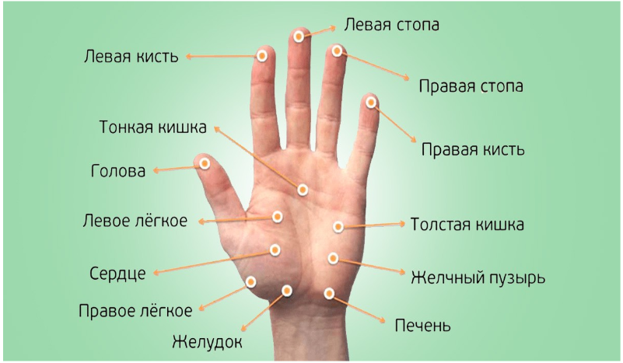

Массажный мячик - эффективное средство развития кистей рук, движений пальцев, разработки мышц. Ребристая игольчатая поверхность мяча воздействует на нервные окончания, улучшает приток крови и активизирует кровообращение. Массажный мячик ускоряет капиллярный кровоток, уменьшает венозный застой и повышает кожно-мышечный тонус.

Плюсы терапии:⠀

* Высокая эффективность. Возможно появление первых результатов лечения, ослабления симптомов заболеваний, повышение общего самочувствия уже через несколько секунд после начала лечения.⠀
* Абсолютная безопасность. Су-джок не может навредить.
* Универсальность. Так как на руках и стопах есть проекции всех органов и частей тела, то методика Су-джок применима для лечения всего организма.

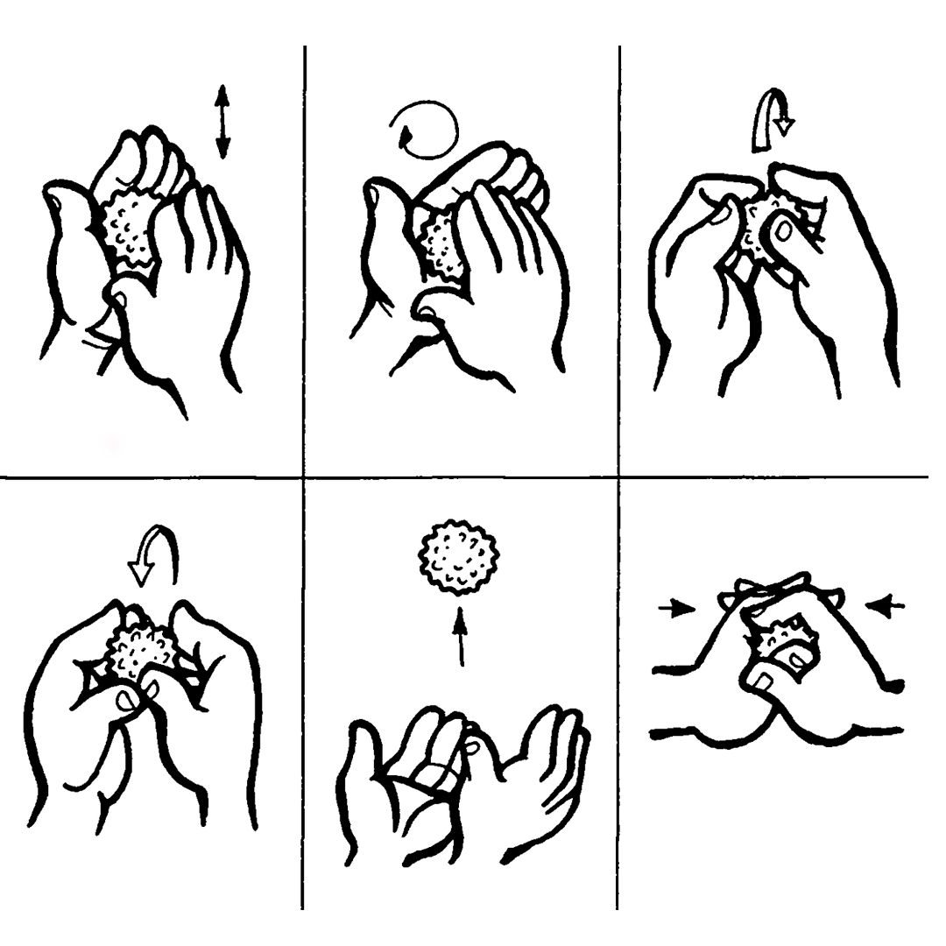

**УПРАЖНЕНИЯ**

1. Кладем мячик на основание ладони левой руки, не торопясь прокатываем мяч от основания до кончиков пальцев и обратно, повторяем движение.
2. Прокатываем мяч только круговыми движениями, прорабатывая каждый палец и ладонь.
3. Возьмем мячик кончиками пальцев и будем перебирать его от себя, а теперь на себя.
4. Берем мяч между ладоней, складываем пальцы в замочек (перекрещиваем пальцы), сжимаем энергично мяч.
5. Возьмем мяч в правую руку, сжимаем мяч, передаем в левую руку и сжимаем.
6. Кладем мяч между ладоней и зажимаем его так, чтобы обе руки его охватывали и сжимаем.
7. Прокатаем мяч способом, который вам больше понравился.

Эти не сложные манипуляции можно повторять дома, в любое удобное для вас время.